Для подключения ресурсов согласно ТЗ «Экран смерти», необходимо частично отключить функционал ресурса QBCore qb-ambulancejob. Это обеспечит отсутствие конфликтов с новыми ресурсами.

\*После тестировки кода, надо будет также закоментировать в

timer\client\client.lua строки:  
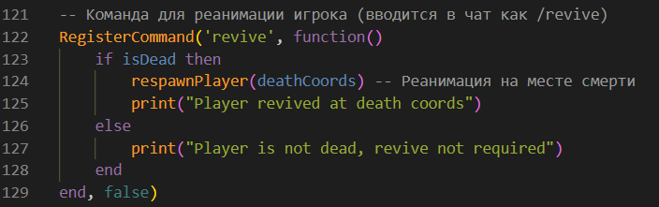

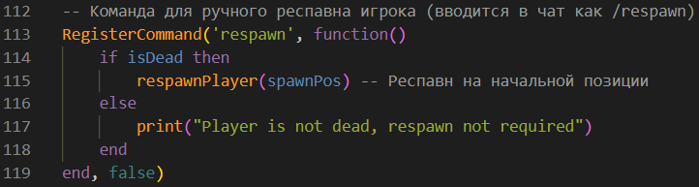

Заглушить следующие строки кода в файлах:

qb-ambulancejob\client\dead.lua  
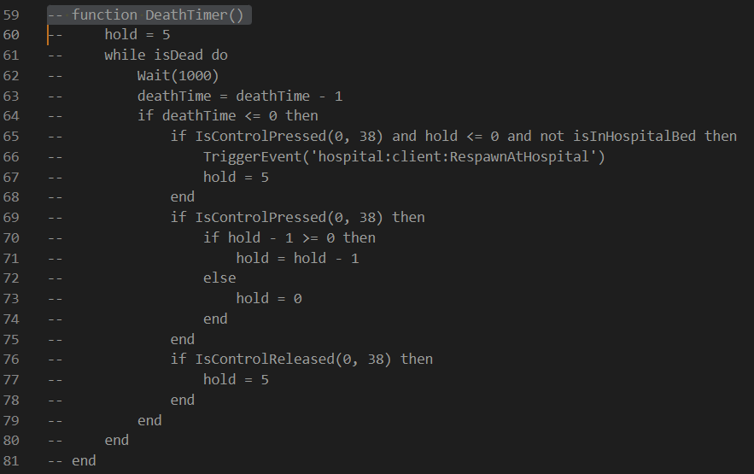

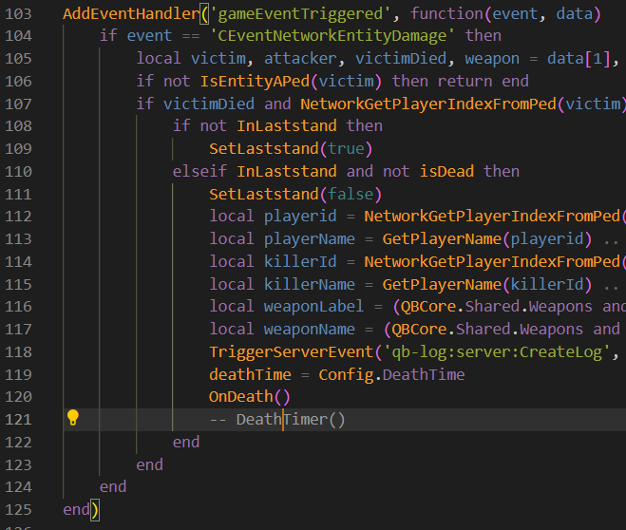

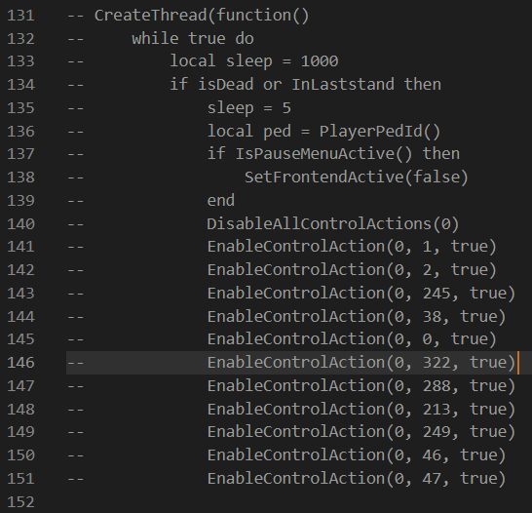 весь поток закоментировать

qb-ambulancejob\client\laststand.lua – полностью закоментировать (отвечает за встроенный таймер)

qb-ambulancejob\client\main.lua:

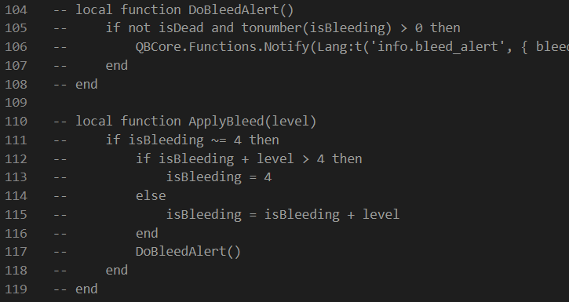

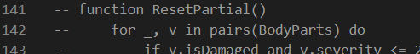





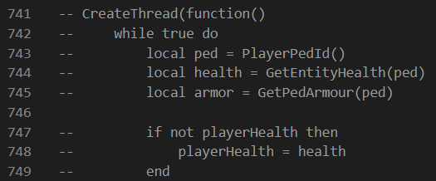 весь поток закоментировать